**МИНИСТЕРСТВО ТРАНСПОРТА РОССИЙСКОЙ ФЕДЕРАЦИИ**

**федеральное государственное автономное образовательное**

**учреждение высшего образования**

**«РОССИЙСКИЙ УНИВЕРСИТЕТ ТРАНСПОРТА»**

**(РУТ(МИИТ)**

Кафедра «Цифровые технологии управления транспортными процессами»

**Практическая работа №5**

**«практика в консоли ч.4»**

**по дисциплине «Администрирование операционных систем»**

*Направление: 09.03.01 Информатика и вычислительная техника*

*Профиль: Технологии разработки программного обеспечения*

Выполнил:  
студент группы УВП-312

Букин Д.П.

Проверил:

ст. п. Бойков П.А.

асс. Кремнев А.Ю.

Москва 2024 г.

Введение:

После развертывания инфраструктуры для виртуализации и создания виртуальной машины в VirtualBox и в среде Linux с использованием KVM производим работу с консольными командами и знакомимся с функционалом нашей виртуальной машины.

Работа с командами:

Создаем копию файла passwd и выводим его с помощью команд: cp /etc/passwd users.txt и cat users.txt.

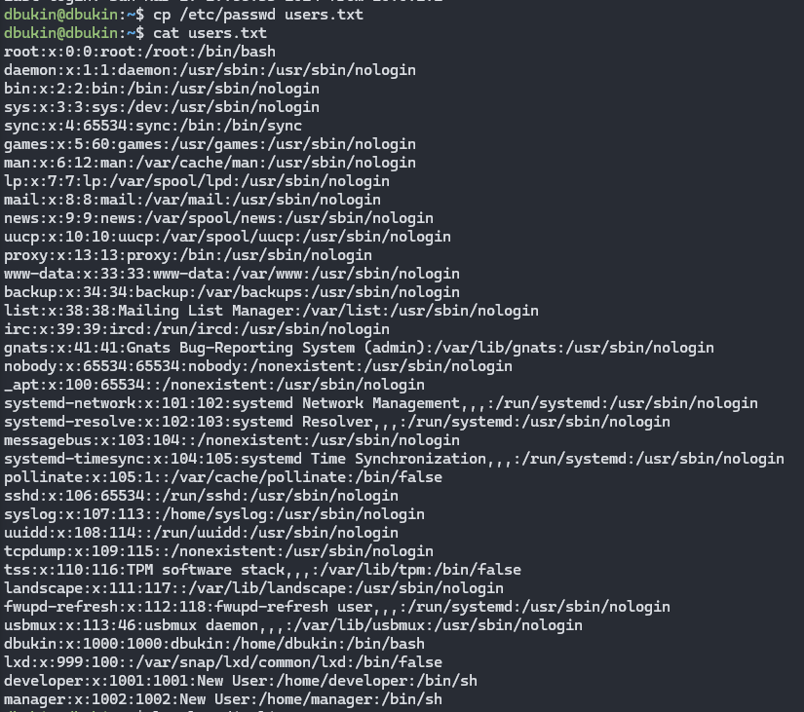

Рисунок 1 – результат исполнения команд

Выполним команду перенаправления вывода в файл и проверим, что получилось с помощью команд: ls -l > dir-list.txt, cat dir-list.txt.

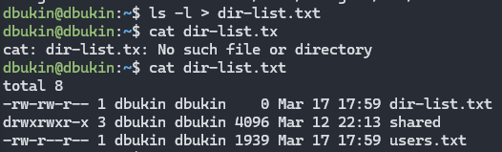

Рисунок 2 – выполнение перенаправления вывода

Есть два варианта решения проблемы перезаписи файлов, в качестве первого мы можем использовать запись в конец с помощью команды ls -l >> dir-list.txt. В качестве второго варианта, меняем состояние файла с помощью команды set -o noclobber, после исполнения которой при попытке записи получим ошибку.

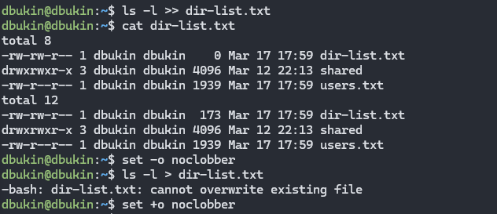

Рисунок 3 – результат ввода команд

Мы можем перенаправлять различную информацию в файлы, например, перенаправлять для записи ошибки или лог консоли. Для выполнения этих действий выполним следующие команды, одновременно создающие нам файлы для записи: ls non-existing-file.txt 2> ls-error.txt, ls -l ~ /missing > ls-stdout.txt 2> ls-stderr.txt.

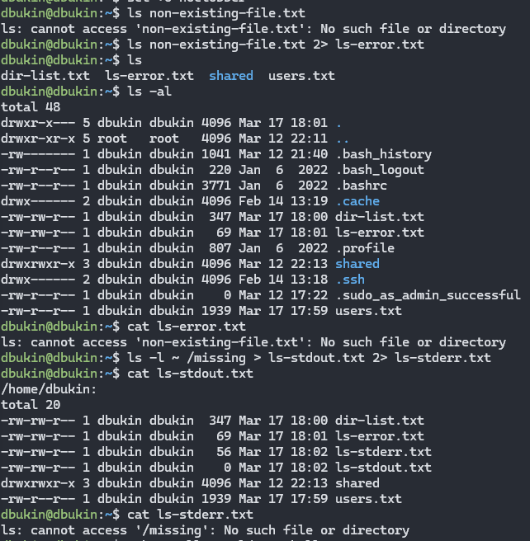

Рисунок 4 – результаты redirect

Также можно сохранять результат исполнения команд. Воспользуемся командой и посмотрим результат.



Рисунок 6 – результат ввода команд

Используя серию команд, мы можем исполнять несколько операций за итерацию. Пример первый: разделение команд с помощью точки с запятой. При таком исполнении команды будут выполняться независимо оттого, как закончилась предыдущая – успешно или с ошибкой:ls > ls-seq.txt ; cat missing-file.txt ; cat ls-seq.txt

Второй вариант: исполнение команд только в том случае, если предыдущая была выполнена успешно: ls ls* && ls users.txt && ls missing.txt && echo "Not executed"

Третий вариант: каждая следующая команда выполняется только в том случае, если предыдущая привела к ошибке: ls ls* || ls users.txt || ls missing.txt || echo "Not executed"

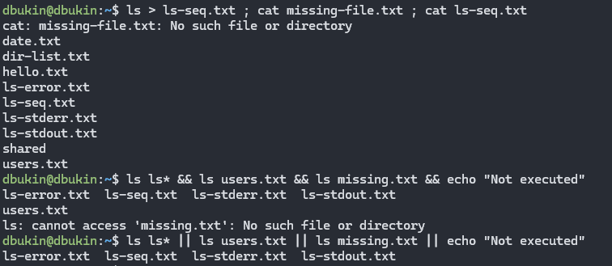

Рисунок 7 – результат исполнения команд

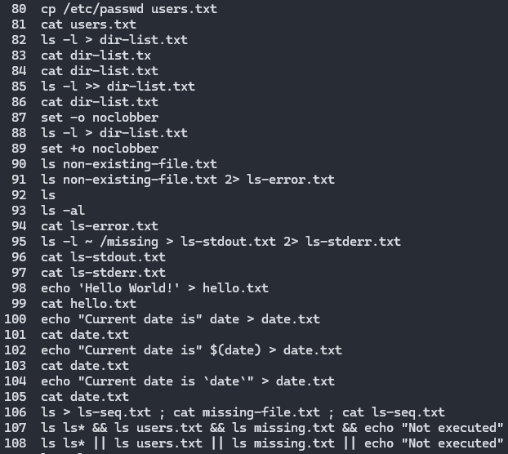

Рисунок 8 – история команд